Fecha: 26.05.2023
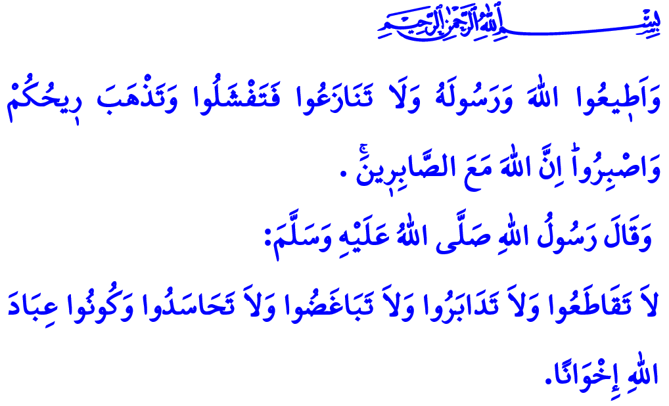EL ESPÍRITU DE UNIDAD Y SOLIDARIDAD
Queridos Creyentes, ¡que son hermanos y hermanas por la gracia y la misericordia de Allah (swt), que están hombro con hombro en la misma fila en esta mezquita ante Allah el Todopoderoso (swt), y que están unidos por la misma fe y conciencia! ¡Yumu'ah mubarak! Que la paz, la misericordia y las bendiciones de Allah (swt) sean con ustedes.
¡Honorables Musulmanes!
Un día, el Profeta Muhammad (s.a.s) dijo a sus compañeros, “Hay personas de entre los siervos de Allah que no son ni profetas ni mártires, a quienes los profetas y los mártires envidiaran, en el Día de la Resurrección, por su rango ante Allah, el Altísimo.” Ante esta gran noticia, sus compañeros preguntaron: “¡Cuéntanos, Mensajero de Allah! ¿Quiénes son?” Acto seguido, nuestro amado Profeta (s.a.s) respondió: “Son las personas que se aman por Allah sin tener ningún parentesco o beneficio mutuo.”
Queridos Creyentes!
Nuestra religión sublime, el Islam, es la religión del tawhid y el wahdat, la religión de la unidad y el compañerismo; y la religión de la solidaridad y la cooperación. Nuestra religión nos ordena establecer relaciones con todos los miembros de la sociedad sobre la base de la bondad y la justicia, vivir como hermanos y hermanas basados ​​en el amor y el respeto, y tratarnos unos a otros con compasión y misericordia. También prohíbe darnos la espalda unos a otros, privarnos del cuidado y la preocupación mutuas, romper los lazos de hermandad, así como todo tipo de palabras y comportamientos desfavorables. Al respecto, nuestro Señor Todopoderoso (swt) afirma,وَاعْتَصِمُوا بِحَبْلِ اللّٰهِ جَم۪يعًا وَلَا تَفَرَّقُواۖ “Y aferráos todos juntos a la cuerda de Allah y no os separéis.” Mehmet Akif Ersoy, el poeta de nuestro Himno Nacional, intentó explicar este verso de manera magnífica de la siguiente manera:
“Ningún enemigo puede ganar a menos que haya alguna división en una nación.
Ningún cañón puede destruir si todos los corazones laten juntos.”
El Profeta de la Misericordia, Muhammad Mustafa (s.a.s), nos advierte en uno de sus hadices de la siguiente manera: “No tengáis relaciones distanciadas unos con otros. No alimentéis la enemistad y no sintáis envidia los unos de los otros. ¡Oh siervos de Allah! Sean hermanos.”
¡Queridos Musulmanes!
Somos musulmanes que creemos en la misma religión, que somos servidores del Único Dios, Allah, que nos dirigimos hacia la misma qiblah, que seguimos el mismo libro como guía y que somos devotos del mismo profeta. Somos los nietos de gloriosos antepasados,​​que dieron al mundo los mejores ejemplos de paz y justicia, y que sacrificaron su vida por el bien de la religión, la patria, la bandera nacional y los valores sagrados. Somos los representantes de una civilización que tiene como principio ofrecer ayuda sin ofender, sin esperar nada a cambio, independientemente de la etnia, la fe, la secta o el pensamiento. Como miembros de una civilización tan arraigada, es nuestro deber abrazar la ética de la hermandad y respetar los derechos de los demás con palabras y comportamientos alentadores.
¡Queridos Creyentes!
Nuestra patria celestial, que es el símbolo de nuestra soberanía, y que es el único hogar para todos nosotros, es una encomienda de nuestros antepasados. Nuestra gloriosa bandera es el símbolo de nuestra independencia; hay suficiente espacio para que todos nosotros vivamos juntos como hermanos y hermanas bajo su sombra. El adhan, cuyos testimonios son los cimientos de nuestra religión, nos llama a la unidad y a la fraternidad. Entonces, veamos nuestras diferencias como una riqueza. Abracemos con fuerza los valores que nos hacen hermanos y que nos hacen nación. Nunca olvidemos el siguiente hadiz del Mensajero de Allah (s.a.s): “Los creyentes se asemejan a un sólo cuerpo, en cuanto al amor mutuo, el afecto y el sentimiento de compañerismo; cuando duele alguno de sus miembros, duele todo el cuerpo a causa del insomnio y de la fiebre.”
¡Queridos Musulmanes!
Mayo es el mes en el que Diyarbakır, la primera puerta de entrada al Islam en Anatolia, fue conquistada por los Compañeros. El próximo lunes es el 570 aniversario de la conquista de Estambul. El Mensajero de Allah (s.a.s) anunció la conquista de Estambul de la siguiente manera: “Un día, Constantinople será conquistada. Grande es el comandante que la conquistará. Grandes son sus soldados.”
¡Queridos Musulmanes!
Es este deseo de alcanzar las buenas nuevas del Profeta (s.a.s) lo que puso el amor por conquistar Estambul en los corazones de nuestros gloriosos antepasados, quienes utilizaron el conocimiento y la tecnología más avanzados del siglo para derribar los muros que se consideraban impenetrables, lo que movió barcos en la tierra a través de la fe y la determinación y lo que convirtió a Santa Sofía en símbolo de la conquista y en santuario del Islam.
Quisiera aprovechar esta oportunidad para conmemorar con misericordia a nuestros gloriosos antepasados, a nuestros grandes mártires y heroicos veteranos. Me gustaría concluir la jutbah de este viernes con el siguiente verso: “Y obedeced a Allah y a Su Mensajero y no disputéis, porque entonces os acobardaríais y perderíais vuestro ímpetu. Y tened paciencia, pues ciertamente Allah está con los pacientes .”

Abu Dawud, Buyu’, (Ijarah), 76.
Al-i ‘Imran, 3/103.
Tirmidhi, Birr wa Sila, 24.
Muslim, Birr, 66.
Ahmad ibn Hanbal, Musnad, IV, 335.
Anfal, 8/46. Dirección General de los Servicios Religiosos

